Министерство цифрового развития, связи и массовых коммуникаций Российской Федерации

Ордена Трудового Красного Знамени

федеральное государственное бюджетное образовательное учреждение высшего образования

МОСКОВСКИЙ ТЕХНИЧЕСКИЙ УНИВЕРСИТЕТ СВЯЗИ И ИНФОРМАТИКИ

Кафедра «Математической кибернетики и информационных технологий»

Отчёт по практической работе на тему:

«Лабораторная работа №7 по дисциплине 'Программирование на Java»

Выполнил:

студент группы БВТ2201

Соколов Илья Сергеевич

Москва 2023

**Цель работы**: Цель работы - понять и применить принципы многопоточного программирования в Java для решения задач с различными требованиями к параллелизму и синхронизации.

**Задание:**

* Задание 1: Многопоточное вычисление суммы элементов массива.
* Задание 2: Многопоточный поиск наибольшего элемента в матрице.
* Задание 3: Многопоточный перенос товаров с учетом ограничений по весу с использованием CompletableFuture.

**Ход Работы:**

Разработка и тестирование многопоточных программ для каждого задания. (скриншоты).

**1 задание 1 вариант, 2 задание 1 вариант, 3 задание 5 вариант**

**1**

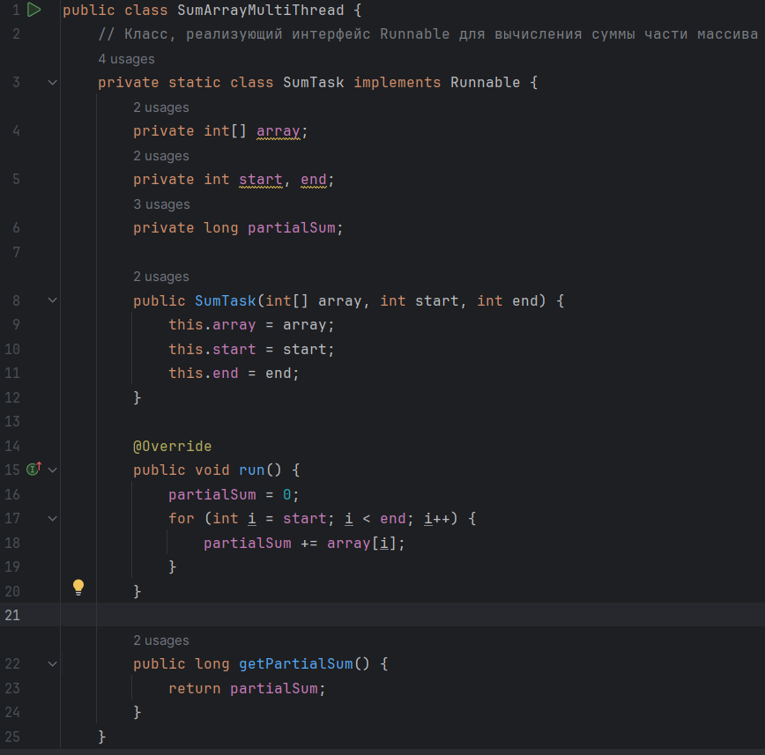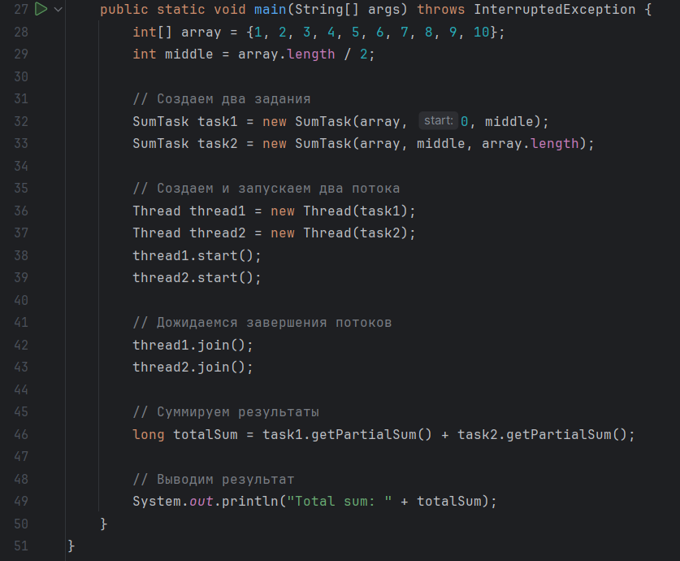

**2**

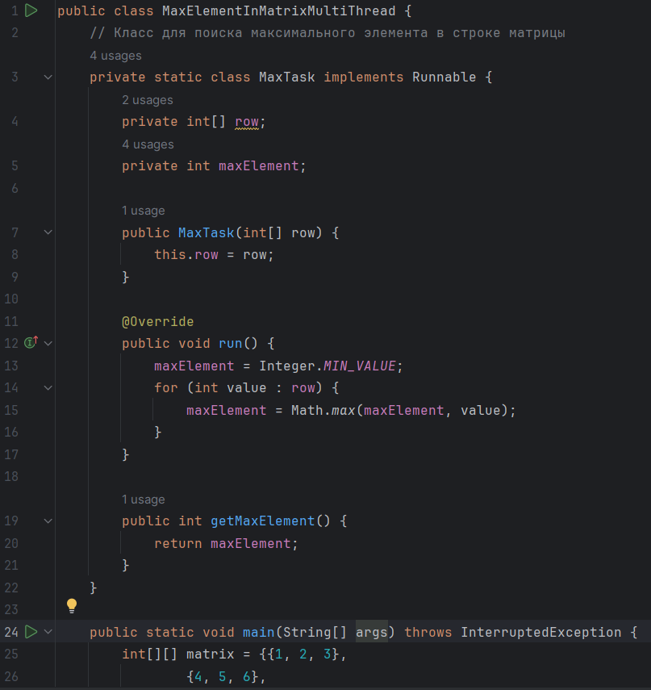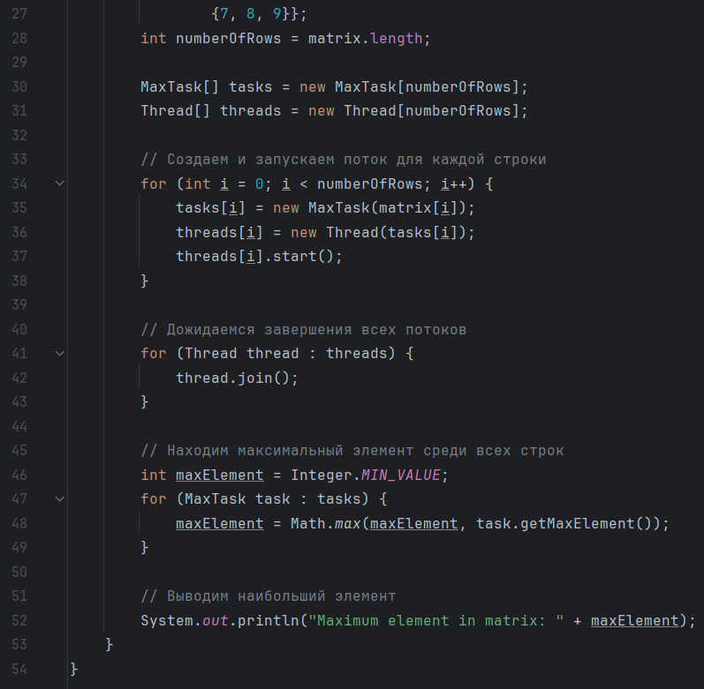

**3**

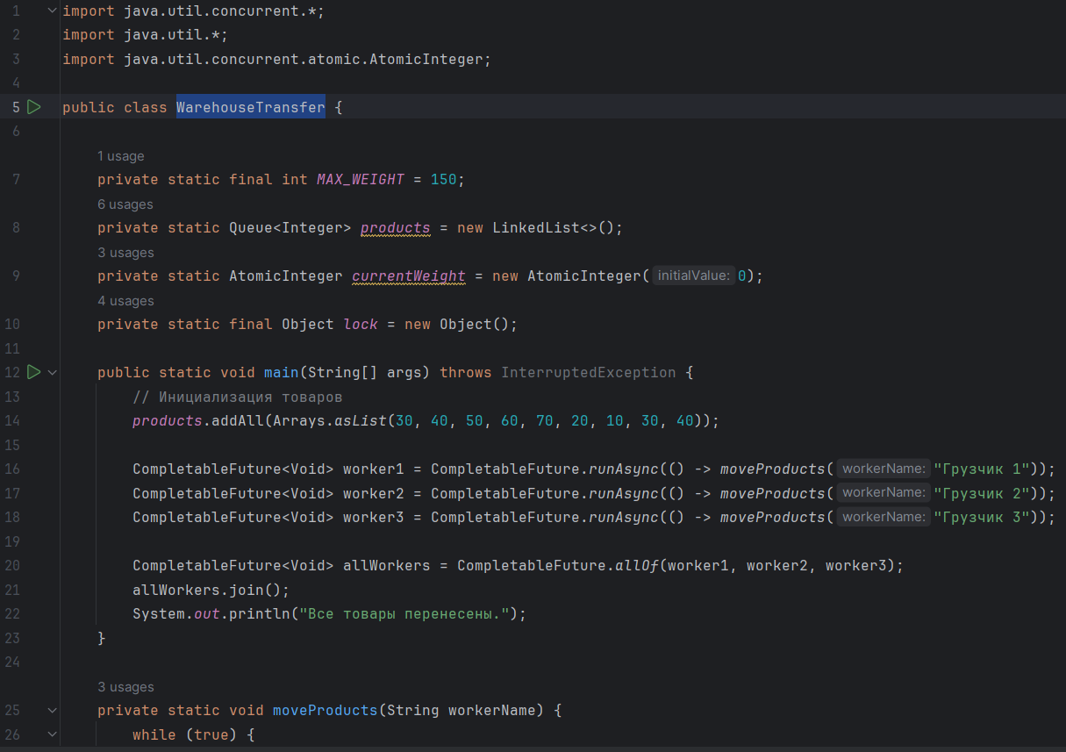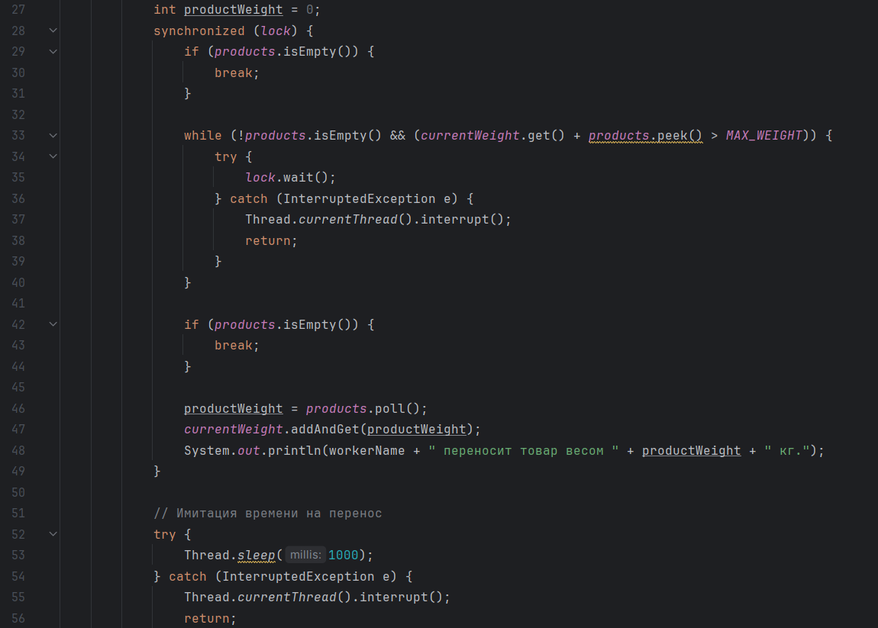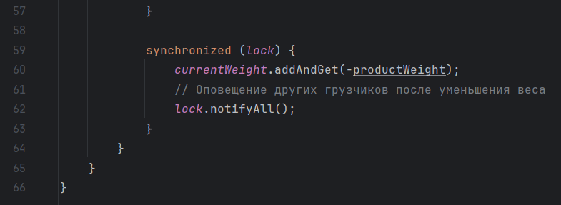

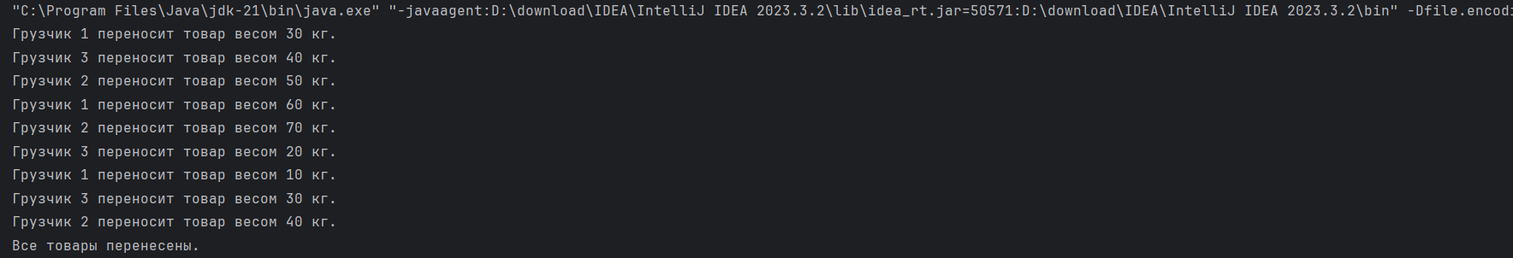

**Вывод:** В ходе этой лабораторной работы, мы научились использовать основы многопоточности в Java, что позволило нам улучшить понимание параллельного выполнения задач в рамках одного приложения. Мы освоили создание и управление потоками, изучили различные способы синхронизации доступа к общим ресурсам, и применили асинхронное программирование с использованием CompletableFuture.

**Литература:**

* "Java: Полное руководство" автор Герберт Шилдт.
* Онлайн-документация Java Oracle Java Documentation.